
Турфирма "Компания Пилигрим"

171573, Тверская область, город Калязин, улица Коминтерна, дом 75.
E-mail: piligrimcompany@mail.ru http://www. piligrimcompany.ru
факс.8(48249)2-04-00:Т.8(48249)2-04-00; моб. 8-910-938-04-00
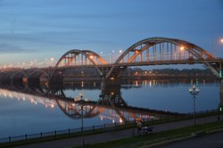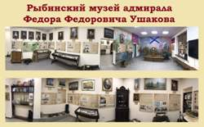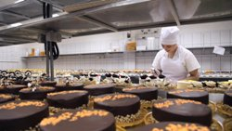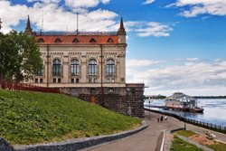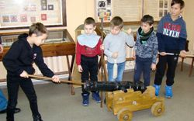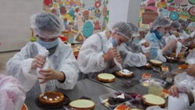

08.00 Отправление из Калязина
10.00 -11.00 Экскурсия-квест по исторической части г. Рыбинска.
г. Рыбинск — живописный город на берегу самого большого рукотворного моря в Европе, Рыбинского водохранилища. Познакомимся с ним поближе в ходе экскурсии-квеста! Полюбуемся зданиями купцов и промышленников, монументальной Пожарной Каланчой в стиле модерн. Осмотрим Новое и Старое здание Хлебной биржи, крупнейшей в России. Пройдем мимо бесчисленных храмов, возводимых рыбинскими купцами. Самый яркий из них — грандиозный Спасо-Преоображенский собор. Увидим Величественный костёл Сердца Иисусова и уникальные архитектурные ансамбли церквей XVIII—XIX веков. Во время прохождения квеста вас ждут сюрпризы!
11.00-12.00 – Интерактивная экскурсионная программа в музее Адмирала Ф.Ф.Ушакова, который был открыт 12 июня 2016 года и является первым и единственным в России мемориальным музеем непобедимого флотоводца. В экспозиции представлены: российская и советская военно-морская атрибутика, навигационно-оптические приборы XVIII-XIX веков, ордена Российской империи, стрелковое и холодное оружие XVIII века, корабельные снасти и старинное корабельное вооружение, мебель, иконы, модели парусников, судовое оборудование, предметы быта, личные вещи офицеров флота.
12.30 – 13.00 – комплексный обед в кафе города за доп.плату по желанию*** или «Вкусно и точка» самостоятельный заказ по меню.
13.30-15.30 –Посещение Кондитерской фабрики А.А.Бахарева. Вас ждет интересное путешествие на производство кондитерских изделий. Вы своими глазами увидите, как делают любимые торты и пирожные, и не только увидите, но и пройдете обучение на мастер-классе по изготовлению и украшению торта. Так же вы самостоятельно украсите песочные корзиночки-пирожные и съедите их за чаепитием. В конце мастер-класса каждый получит сладкий подарок и сертификат о прохождении обучения. В конце нашей экскурсии можно будет зайти в фирменный магазин кондитерской фабрики А.А.Бахарева и купить своим близким сладкий подарок!
16.00 Отправление в Калязин.
18.00 Прибытие в Калязин.
Стоимость программы:
Кол-во школьников | 18 шк.+1сопр. | 32шк.+2сопр. | 45шк.+3сопр.
Стоимость без обеда | 2750 – дет.  2800 – взр. | 2350 – дет.  2400 – взр. | 2200 – дет.  2250 – взр.
Стоимость с обедом | 3200 дет.  3250 – взр. | 2800 – дет.  2850 – взр. | 2650 – дет.  2700 – взр.

В стоимость путёвки включено: Согласование с ГИБДД, оформление всех документов, проезд комфортабельным автобусом, сопровождение групповодом «Компании Пилигрим», работа экскурсовода, стоимость входных билетов по программе, мастер-классы.

